Motorola y Pantone celebran el
Pantone Color of the Year 2026: Cloud Dancer

Lo que tienes que saber:
- El PANTONE 11-4201 Cloud Dancer es un tono blanco que transmite una sensación de serenidad. Inspirado en la energía pacífica y la belleza de los nuevos comienzos.
- Con un tono blanco elevado, se percibe como un soplo de aire fresco, y actúa como símbolo de influencia tranquilizadora y serenidad.
- Aprovechando la naturaleza etérea y onírica y la sofisticada tranquilidad del color Pantone del año 2026, próximamente llegará un nuevo dispositivo Motorola en esta tonalidad.

4 DE DICIEMBRE DE 2026-. En una era en la que la urgencia y la hiperproductividad son la norma, la calma, la claridad y la simplicidad son necesarias para una vida equilibrada. Esta filosofía se extiende a la forma en que interactuamos con la tecnología, donde el deseo de conectarnos y expresarnos a menudo se convierte en una sensación abrumadora con tanta información continua y desorden digital. El Color Pantone del Año, PANTONE 11-4201 Cloud Dancer, es un tono blanco aireado que transmite claridad por sobre el desorden, suavidad por sobre el espectáculo y presencia por sobre la presión. Cloud Dancer transmite tranquilidad e inspiración, el reflejo perfecto del equilibrio y el refinamiento, y se alinea perfectamente la filosofía Lifestyle-Tech de Motorola.

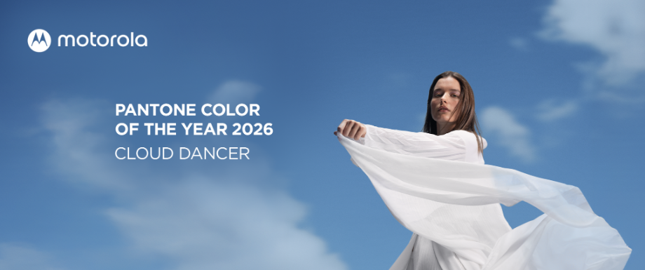

Como parte de la colaboración entre Motorola y Pantone, que ya lleva varios años, la marca se enorgullece de trabajar en conjunto un año más para llevar el Color del año a sus dispositivos, en este caso el tono PANTONE 11-4201 Cloud Dancer. Este año, Motorola llevará aún más lejos esta colaboración con la incorporación de su socio Swarovski, fusionando color y artesanía para crear un dispositivo que encarne la confianza tranquila y la expresión refinada. Los cristales de Swarovski estarán presentes en el diseño, añadiendo un toque etéreo que permitirá que se libere la creatividad y que se profundice la concentración, devolviendo la calma a nuestros bolsillos, palmas y vidas digitales. El dispositivo de edición especial se presentará como una adición a The Brilliant Collection, un conjunto de dispositivos cuidadosamente seleccionados que se centran en la artesanía meticulosa y el lujo atemporal, que Motorola lanzó a principios de este año en colaboración con Swarovski.

“Estamos encantados de reunir a dos de nuestros mayores socios, Pantone y Swarovski, en este nuevo anuncio del Color del Año”, afirmó Rubén Castano, vicepresidente de Diseño, Marca y Experiencia del Consumidor de Motorola. “Cloud Dancer refleja un nuevo tipo de mentalidad de diseño, que celebra la simplicidad como una fortaleza. Representa un reseteo para los sentidos, un momento para reducir la velocidad y redescubrir el enfoque. Al suavizar nuestro entorno, dejamos espacio para lo que realmente importa. Ese mensaje cobra vida a través de nuestros diseños y filosofía”.

El Color del Año según Pantone y los cristales Swarovski, crearán no solo un teléfono, sino también un objeto de claridad y tranquila confianza, diseñado para vivir maravillosamente al ritmo de la vida moderna.

“En esta época de transformación, en la que estamos reimaginando nuestro futuro y nuestro lugar en el mundo, PANTONE 11-4201 Cloud Dancer es un tono blanco discreto que ofrece una promesa de claridad”, afirmó Leatrice Eiseman, directora ejecutiva del Pantone Color Institute. “La cacofonía y el caos que nos rodean se han vuelto abrumadores, lo que hace más difícil escuchar y oír las voces de nuestro yo interior. Una declaración consciente de simplificación, PANTONE 11-4201 Cloud Dancer mejora nuestra concentración, proporcionando una pausa y liberándonos de las distracciones de las influencias externas”.

Un nuevo dispositivo en el Color del Año según Pantone estará disponible próximamente en los mercados de América Latina. Para obtener más información, visita (LINK LOCAL DE CADA MERCADO). Para obtener información completa, ponte en contacto con tu representante de relaciones públicas local.

Aviso Legal

MOTOROLA, el logotipo de la M estilizada, MOTO y la familia de marcas MOTO son marcas comerciales de Motorola Trademark Holdings, LLC. La referencia de color Pantone y el diseño de chip PANTONE se utilizan con el permiso de Pantone LLC. Pantone Color of the Year 2026 y PANTONE Chip Design © Pantone LLC, 2025. Todos los derechos reservados. Este es un producto autorizado con licencia Pantone: fabricado por Motorola. Swarovski® es marca comercial registrada de Swarovski AG. Todas las demás marcas comerciales pertenecen a sus respectivos propietarios. ©2025 Motorola Mobility LLC. Todos los derechos reservados.

¹ EMEA: Basado en smartphones con un precio comprendido entre €799 y €899 en los países de EMEA en agosto de 2025. LATAM: Basado en smartphones con un precio comprendido entre US$499 y US$€699 en los países de LATAM en agosto de 2025. India: Basado en smartphones con un precio entre NR 26 999 y NR 35 999 en la India en agosto de 2025.

² El sensor ultra gran angular de 50 MP combina 4 píxeles en 1, lo que proporciona una resolución fotográfica efectiva de 12,5 MP.

